**PENGEMBANGAN FASILITAS INTEGRASI ANTARMODA DI BANDAR UDARA INTERNASIONAL SYAMSUDIN NOOR KOTA BANJARBARU**

*DEVELOPMENT OF INTERMODAL INTEGRATION FACILITIES AT SYAMSUDIN NOOR INTERNATIONAL AIRPORT BANJARBARU CITY*

**Sadati Hidayah1, Sam Deli2, dan Veronica3**

1Politeknik Transportasi Darat Indoneisa – STTD, Jalan Raya Setu No.89, Kec. Cibitung, Kab. Bekasi, Jawa Barat, Indonesia

2Sarjana Terapan Transportasi Darat, Politeknik Transportasi Darat Indonesia-STTD, Indonesia

3Kementerian Perhubungan

*Email : [Sadati0617@gmail.com](mailto:Sadati0617@gmail.com)

# ABSTRACT

*The City of Banjarbaru has two modes of transportation, namely Air Transportation and Road Transportation with the Air Transportation node there is the Syamsudin Noor International Airport with an area of ​​257 Ha in which there are Airport Taxis and Damri Buses serving passengers at the Airport node. For the performance and service of connecting modes at the airport The method used in this research is to measure the performance of intermodal integration facilities using Importance Performance Analysis, Modal Interaction Matrix and Trip Segment Analysis. If the performance of the measurement results is still not optimal, it is necessary to develop intermodal integration facilities by looking at the Modal Interaction Matrix and Trip Segment Analysis relationships. Efforts that can be made to improve intermodal integration performance are changing physical integration and creating information integration where it will affect Normalized Results. Score and Segment Disutility as well as passenger and vehicle circulation. After measuring the performance of intermodal integration using Trip Segment Analysis, Modal Interaction Matrix, and Importance Performance Analysis, efforts to develop intermodal integration facilities at Syamsudin Noor International Airport can be determined by regulating the circulation of people and vehicles, optimizing bus stops as a place to transfer passengers to DAMRI modes, optimizing pedestrian facilities and adding information facilities for connecting modes.*

***Keywords****: Intermodal Facility Integration, Development, Facilities, Airport*

# ABSTRAK

Kota Banjarbaru mempunyai dua moda transportasi yaitu Angkutan Udara dan Angkutan Jalan dengan simpul Transportasi Udara terdapat Bandar Udara Internasional Syamsudin Noor dengan luas 257 Ha yang didalamnya terdapat Taksi Bandara dan Bus Damri yang melayani penumpang di simpul Bandara. Untuk kinerja dan pelayanan moda penghubung di bandar udara dinilai belum optimal sehingga perlu adanya upaya pengembangan terhadap fasilitas antarmoda di lokasi tersebut.Untuk metode yang dilakukan dalam penelitian ini yaitu melakukan pengukuran kinerja fasilitas integrasi antarmoda dengan menggunakan analisis *Importance Performance Analysis*, *Modal Interaction Matrix* dan *Trip Segment Analysis*. Apabila kinerja hasil pengukuran masih belum optimal maka perlu dilakukan upaya pengembangan fasilitas integrasi antarmoda dengan melihat hubungan *Modal Interaction Matrix* dan *Trip Segment Analysis,* upaya yang dapat dilakukan dalam peningkatan kinerja integrasi antarmoda yaitu mengubah integrasi fisik dan membuat integrasi informasi dimana hal itu akan mempengaruhi Hasil *Normalized Score* dan *Segment Disutility* serta sirkulasi penumpang dan kendaraan. Setelah melakukan pengukuran kinerja integrasi antarmoda menggunakan analisis *Trip Segment Analysis*, *Modal Interaction Matrix,* dan *Importance Performance Analysis* maka dapat ditentukan upaya pengembangan fasilitas integrasi antarmoda di Bandar Udara Internasional Syamsudin Noor dengan mengatur sirkulasi orang dan kendaraan, pengoptimalan halte sebagai tempat berpindah penumpang ke moda DAMRI, pengoptimalan fasilitas pejalan kaki dan penambahan fasilitas informasi moda penghubung.

**Kata Kunci**: Integrasi Fasilitas Antarmoda, Pengembangan, Fasilitas, Bandara

**PENDAHULUAN**

Kota Banjarbaru merupakan Ibukota Provinsi Kalimantan Selatan yang mempunyai dua moda transportasi yaitu Angkutan Udara dan Angkutan Jalan. Untuk simpul Transportasi Udara terdapat Bandar Udara Internasional Syamsudin Noor yang terletak di Jalan Akses Bandar Udara Baru, Kelurahan Landasan Ulin Utara, Kecamatan Landasan ulin. memiliki luas 257 Ha. Letak koordinat geografis 03° 26’ 23” LS 114° 45’ 10” BT.

Bandar Udara Internasional Syamsudin Noor melayani penerbangan domestik dengan terminal terluas 77,562 M2 dan berdasarkan data Tim PKL kota Banjarbaru tahun 2022 pada bulan oktober diketahui jumlah penumpang naik dan turun di Bandara pada hari kerja sebanyak 6.961 orang dan jumlah penumpang naik dan turun di Bandara pada hari libur sebanyak 5.852 orang dan Berdasarkan data dari PT Angkasa Pura pada awal tahun 2023 mengatakan bahwa total penumpang di Bandar Udara Internasional Syamsudin Noor pada tahun 2022 sebanyak 2.371.155 orang.

Pelayanan angkutan umum di Bandar Udara Internasional Syamsudin Noor terdapat Taksi Bandara dan Bus Damri yang melayani penumpang di simpul Bandara, Sedangkan layanan angkutan umum seperti angkutan kota ataupun Bus BRT tidak memasuki area Bandar Udara sehingga penumpang yang akan melanjutkan perjalanan hanya dapat terlayani angkutan taksi Bandara, Bus Damri ataupun menggunakan kendaraan pribadi untuk menuju dan dari Bandar Udara, untuk Transportasi *online* hanya bisa mengantar penumpang ke Bandar Udara karena untuk penjemputan penumpang menggunakan Transportasi *online* tidak mendapatkan izin masuk dari Angkasa Pura I. Berdasarkan hasil wawancara penumpang banyak dari masyarakat lebih memilih menggunakan kendaraan pribadi disebabkan karena kinerja dan pelayanan moda penghubung di bandar udara belum optimalnya tersedia fasilitas dan pelayanan seperti halte yang jaraknya 380 meter dari pintu kedatangan, tidak adanya fasilitas pejalan kaki yang menunjang kegiatan alih moda serta tidak tersedianya fasilitas sistem informasi yang membuat banyaknya ketidaktahuan pengguna jasa sehingga hal itu membuat masyarakat kurang meminati angkutan umum.

**KAJIAN PUSTAKA**

1. **Integrasi Transportasi Publik**

Integrasi moda transportasi diartikan keterpaduan secara utuh dengan menggunakan jenis atau bentuk (angkutan) lebih dari satu moda yang digunakan untuk memindahkan orang dan/ barang dari satu tempat (asal) ketempat lain (tujuan).

1. **Komponen Keterpaduan Transportasi Moda**

Menurut Sistranas KM 49 Tahun 2005 keterpaduan antar moda tranportasi meliputi arahan kebijakan transportasi multimoda/antar moda yaitu :

1. Keterpaduan Pelayanan
2. Keterpaduan Jaringan Pelayanan
3. Keterpaduan Prasarana

Keterpaduan antar moda transportasi dalam Sistranas merupakan salah satu wujud keterpaduan pelayanan, jaringan pelayanan, dan jaringan prasarana transportasi.

1. **Trip Segmengt Analysis**

Analisis ini digunakan untuk menentukan ukuran kemudahan perjalanan antara segmen fasilitas dan moda di dalam simpul. Analisis ini untuk membandingkan disutilitas segmen maupun biaya oleh pengguna jasa dengan masing-masing moda yang digunakan. (Horowitz, 1994). Tujuan Trip Segment Analysis ialah untuk menentukan ukuran kemudahan perjalanan yang sering dilakukan di dekat dan di dalam fasilitas. Misalnya untuk melakukan perpindahan moda dari angkutan umum ke pesawat dilihat dari ketersediaan fasilitas yang ada pada pesawat.

1. **Importance Performance Analysis**

Metode Importance Performance Analysis (IPA) pertama kali diperkenalkan oleh Martilla dan James (1977) dengan tujuan untuk mengukur hubungan antara persepsi konsumen dan prioritas peningkatan kualitas produk/jasa yang dikenal pula sebagai quadrant analysis. Importance Performance Analysis digunakan untuk memetakan hubungan antara kepentingan dengan kinerja dari masing-masing atribut yang ditawarkan dan kesenjangan antara kinerja dengan harapan dari atribut-atribut tersebut.

1. **Fasilitas Tempat Pemberhentian Angkutan Umum (Halte)**

Menurut Pedoman Teknis Perekayasaan Tempat Pemberhentian Kendaraan Penumpang Umum Nomor 271 tahun 1996, Halte adalah tempat pemberhentian kendaraan penumpang umum untuk meurunkan dan/atau menaikkan penumpang yang dilengkapi dengan bangunan sehingga dapat memudahkan dalam melakukan perpindahan moda angkutan umum atau bus.

1. **Fasilitas Pejalan Kaki**

Menurut Peraturan Menteri Pekerjaan Umum Nomor 02 Tahun 2018, Fasilitas pejalan kaki adalah fasilitas pada ruang milik jalan yang disediakan untuk pejalan kaki, antara lain dapat berupa trotoar, penyeberangan jalan di atas jalan (jembatan), pada permukaan jalan, dan di bawah jalan (terowongan).

**METODOLOGI PENELITIAN**

Desain Penelitian dilakukan di proses penelitian ini bertujuan untuk memudahkan dalam pemahaman proses-proses yang dilakukan.dijelaskan tahap dalam proses penelitian mulai tahap masukan *(input)* hingga tahap keluaran *(output).*

1. Identifikasi masalah

Proses tindakan observasi secara langsung untuk mengetahui masalah yang terdapat pada wilayah kajian. Kemudian dirumuskan untuk dijadikan beberapa permasalahan pokok.

1. Pengumpulan Data dan *Studi Literatur*

Pengumpulan data dilakukan guna untuk memperoleh data-data yang diberikan gambaran kondisi wilayah kajian. Sementara itu, Studi literatur adalah proses pengumpulan referensi yang didapat dari berbagai sumber guna sebagai data pendukung maupun acuan proses penelitian.

1. Pengolahan Data dan Analisis

pengolahan dan analisa data sebuah proses pengajian Bandar udara pada kondisi eksisting. Data-data dan literatur yang diperoleh akan diolah dan dianalisis melalui beberapa rekomendasi. Pengolahan data dengan *Trip Segment Analysis* digunakan untuk menentukan kemudahan yang dapat dicapai dalam melakukan perjalanan dari fasilitas transportasi terdekat, *Modal Interaction Matriks* untuk mengukur kinerja integrasi antarmoda dan *Importance Performance Analysis* digunakan sebagai alat bantu dalam menganalisis untuk perbandingan antara kinerja/pelayanan yang dapat dirasakan dengan tingkat kepuasan yang diinginkan.

4. Upaya pengembangan dan perbandingan sebelum dan sesudah upaya

Memberikan alternatif setelah melakukan analisis terhadap Bandar udara kemudian dilanjutkan setelahnya membandingkan kinerja fasilitas integrasi antarmoda sebelum dan sesudah upaya pengembangan. Sehingga hasil peningkatannya akan terlihat.

**HASIL DAN PEMBAHASAN**

1. ***TRIP SEGMENT ANALYSIS***

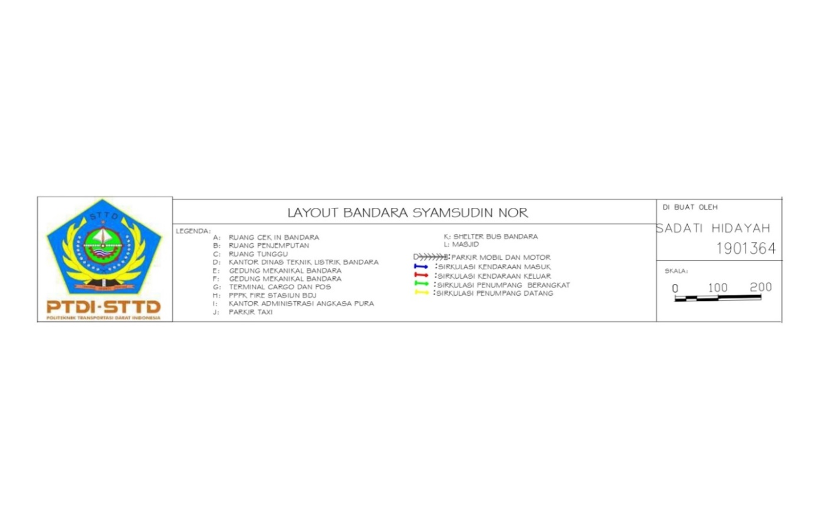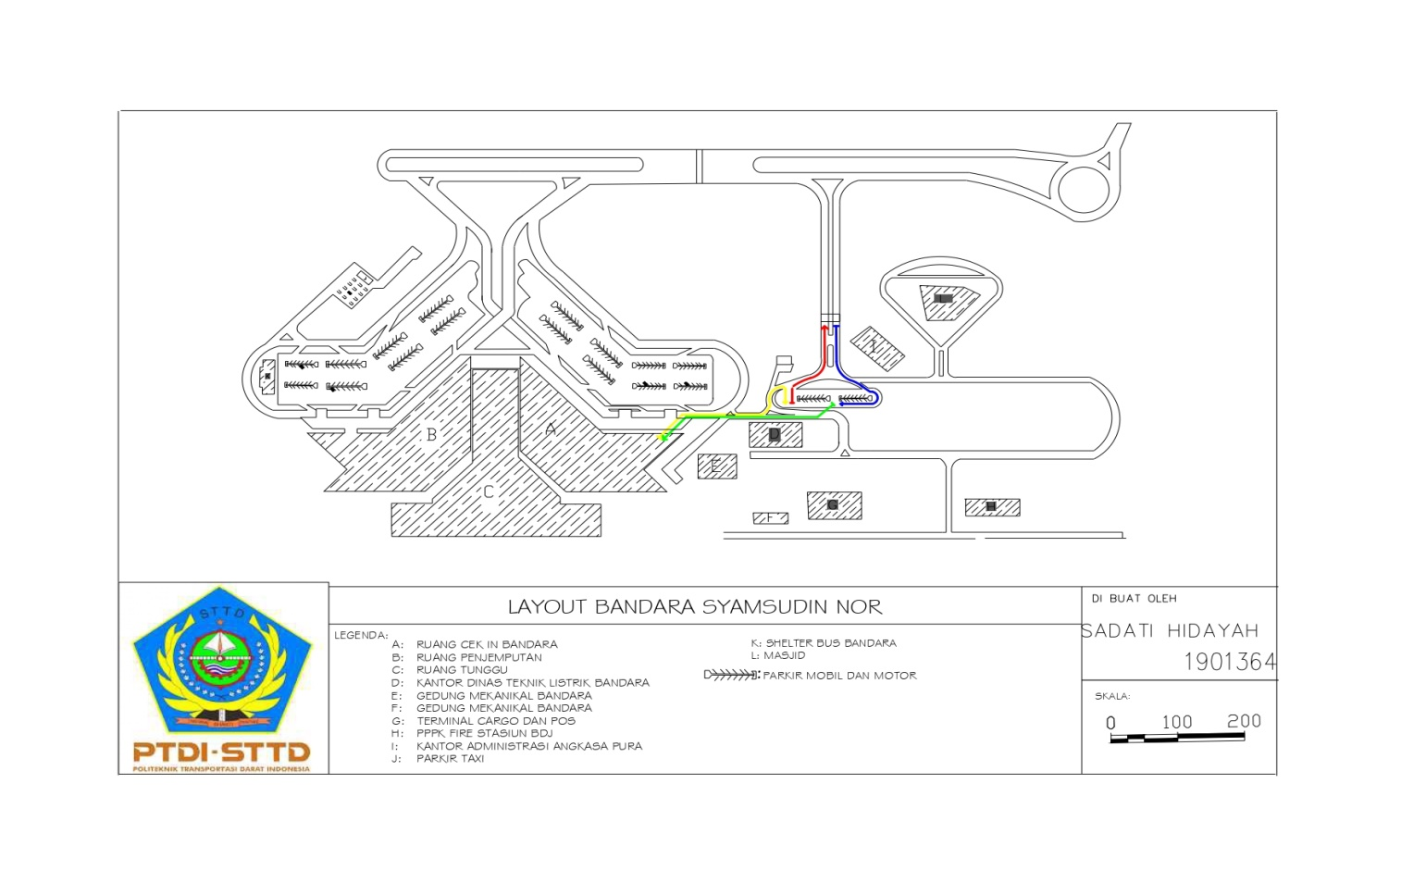

Gambar 1 Sirkulasi Penumpang masuk dan keluar menggunakan moda motor

Tabel 1 *Trip Segment Analysis* penumpang masuk menggunakan moda motor



Berdasarkan Tabel V.4, waktu yang digunakan menuju Bandar Udara dilakukan oleh penumpang yang masuk menggunakan moda motor dari gerbang masuk hingga masuk ke pesawat sebesar 13,24 menit dengan jarak total sejauh 1014 meter. Akan tetapi, dikarenakan ada beberapa hambatan seperti proses mengantri dan menunggu sehingga didapatkan nilai *segment disutility*  sebesar 60,63 yang artinya semakin jauh jarak maka semakin lama waktu dibutuhkan masuk ke pesawat.

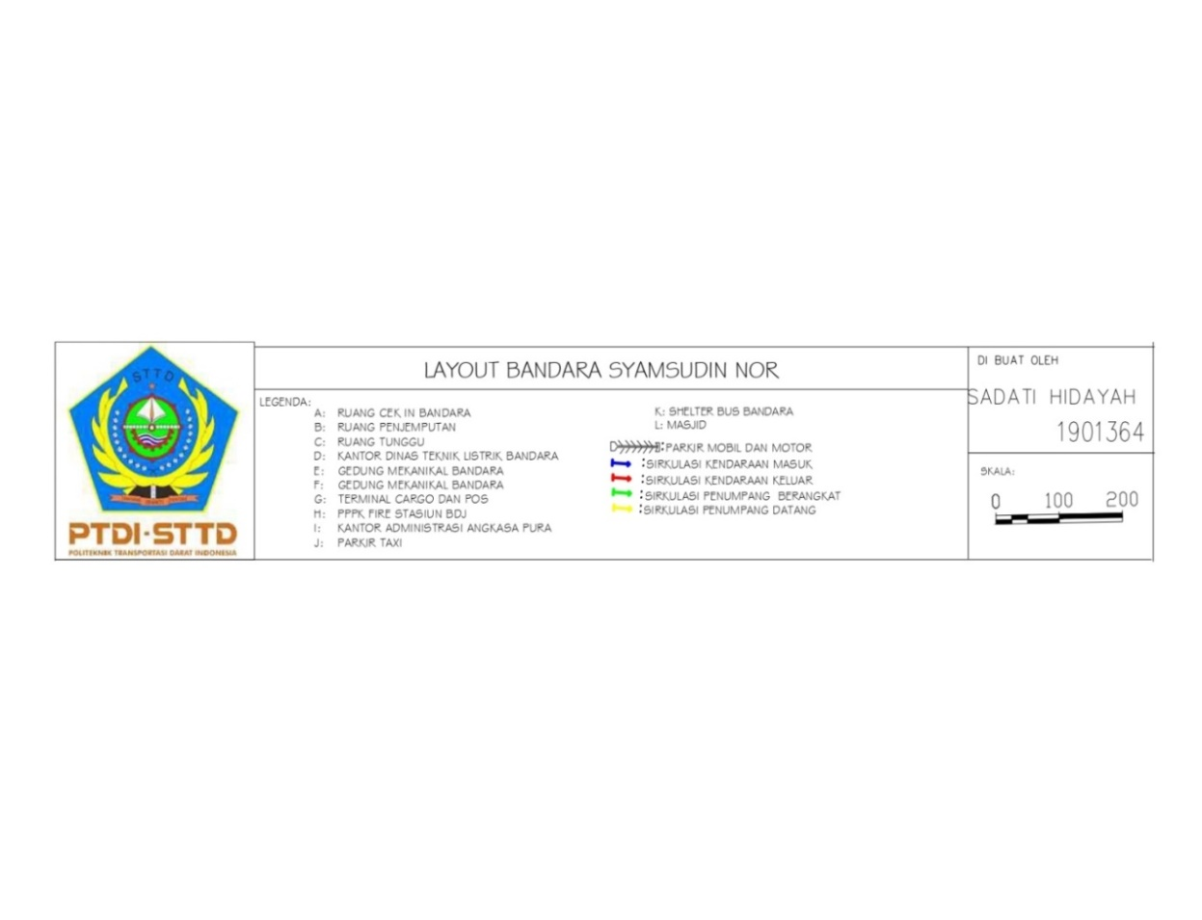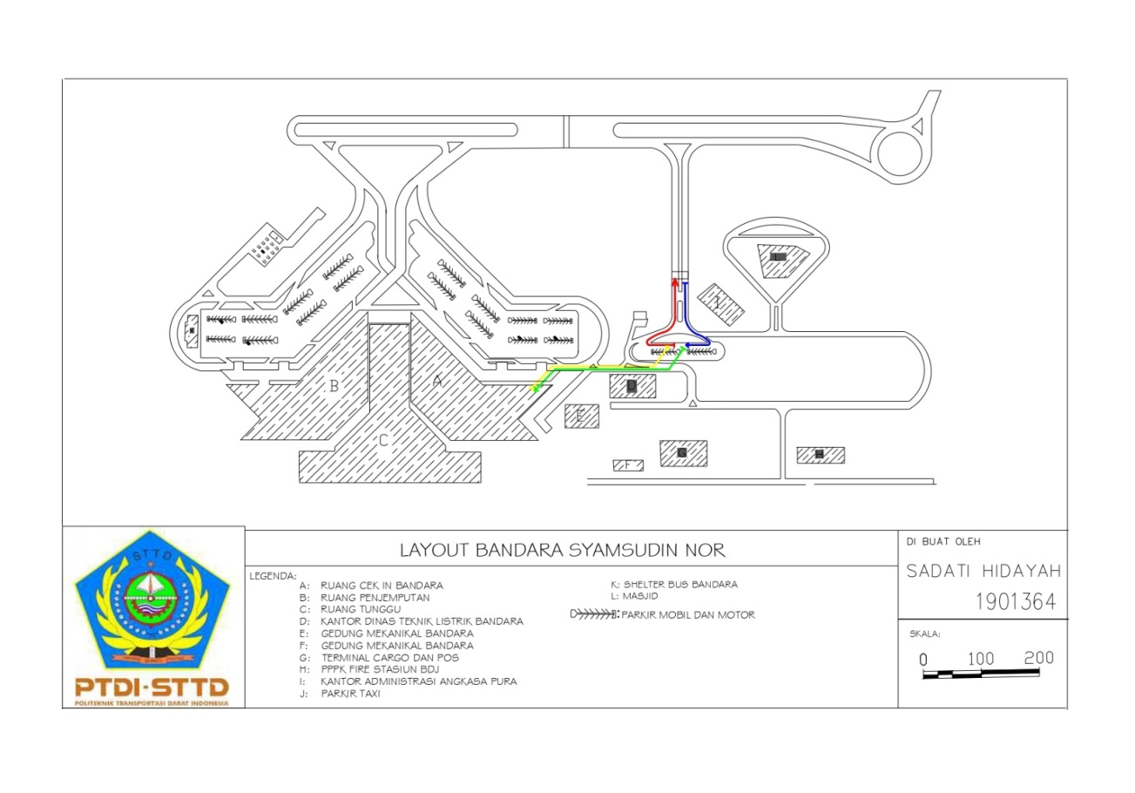

Gambar 2 Sirkulasi Penumpang masuk dan keluar menggunakan moda motor setelah peningkatan

Tabel 2 *Trip Segment Analysis*  Penumpang Masuk Menggunakan Moda Motor Setelah Peningkatan



Berdasarkan Tabel V.26, waktu yang digunakan setelah peningkatan ketika penumpang masuk menggunakan moda motor dari gerbang masuk hingga masuk ke pesawat sebesar 13,23menit dengan total jarak sejauh 1006. Akan tetapi, dikarenakan ada beberapa hambatan seperti proses mengantri dan menunggu sehingga didapatkan nilai *segment disutility*  sebesar 60,62 yang artinya semakin jauh jarak maka semakin lama waktu dibutuhkan masuk ke pesawat.

1. ***IMPORTANCE PERFORMANCE ANALYSIS***

Tabel 3 Rata – rata tingkat kinerja dan tingkat kepentingan

| **No** | **Atribut Pelayanan** | **Rata-rata Skor Persepsi** | **Rata-rata Skor Harapan** |
| --- | --- | --- | --- |
|
| 1 | Fasilitas Keselamatan Jalan | 2,39 | 4,50 |
| 2 | Jalur Evakuasi | 1,98 | 4,49 |
| 3 | Alat Pemadam Kebakaran | 2,27 | 4,53 |
| 4 | Ruang pengobatan | 2,36 | 4,53 |
| 5 | Ruang dan Sistem Keamanan (CCTV, AVSEC) | 2,55 | 4,53 |
| 6 | Informasi Jadwal pesawat dan Informasi Pelayanan | 2,75 | 4,52 |
| 7 | kantor pengawas | 3,05 | 4,50 |
| 8 | Ruang Tunggu dan Kantin | 3,25 | 4,64 |
| 9 | Kamar kecil dan Musholla | 3,52 | 4,63 |
| 10 | Taman | 3,58 | 4,52 |
| 11 | Fasilitas dan Petugas Kebersihan | 3,63 | 4,59 |
| 12 | Letak jalur Pemberangkatan | 3,19 | 4,50 |
| 13 | Letak Jalur Kedatangan | 3,15 | 4,50 |
| 14 | Loket cek - in | 3,34 | 4,52 |
| 15 | Tempat Penitipan Barang | 3,46 | 4,58 |
| 16 | Tempat Naik dan Turun Penumpang | 3,97 | 4,52 |
| 17 | Tempat Parkir Kendaraan Umum dan Kendaraan Pribadi | 2,63 | 4,67 |
| 18 | Fasilitas Penyandang disabilitas | 4,01 | 4,62 |
| 19 | Ruang Ibu dan anak | 4,09 | 4,59 |
| Rata-Rata | | 3,11 | 4,55 |
| Jumlah | | 59,17 | 86,47 |

Diketahui bahwa nilai total rata – rata kinerja $(\sum{X})$ sebesar 59,17 dan nilai total rata – rata harapan $(\sum{Y})$ sebesar 86,47. Maka berdasarkan nilai total rata – rata tersebut didapatkan rata – rata nilai kinerja $(X̿)$ sebesar 3,11 yang kemudian digunakan sebagai garis potong terhadap sumbu X dan rata – rata nilai harapan $(Y̿)$ sebesar 4,55 yang kemudian digunakan sebagai garis potong terhadap sumbu Y.

Hasil perhitungan berdasarkan data diatas, rata – rata penilaian tingkat kinerja kepentingan dan kepuasan penumpang di Bandar udara Internasional Syamsudin Noor. Pengukuran IPA dijabarkan dalam diagram kartesius dengan sumbu X merupakan nilai rata – rata tingkat kepuasan dan sumbu Y merupakan rata – rata tingkat kepentingan. Agar penempatan 19 atribut kualitas fasilitas dapat diketahui dengan jelas maka atribut tersebut dibagi dalam 4 kelompok kuadran seperti dibawah ini :

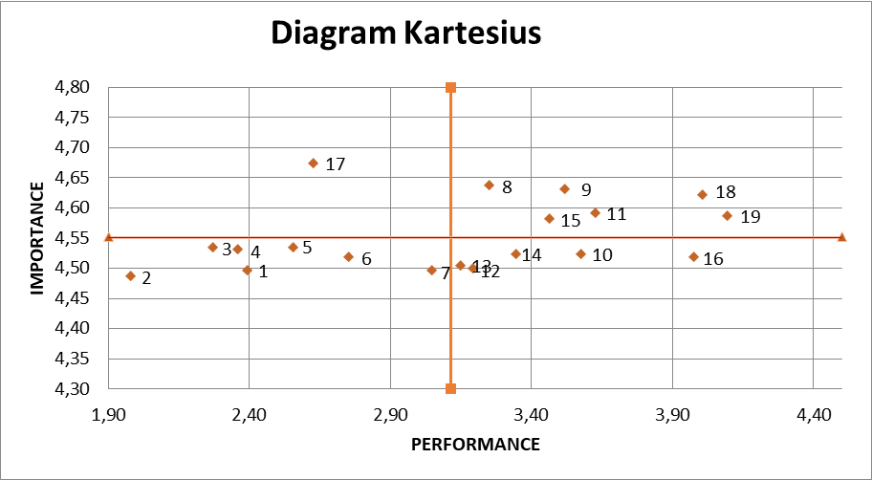

Gambar 3 Diagram Kartesius

## **PERBANDINGAN KINERJA INTEGRASI ANTARMODA SEBELUM DAN SESUDAH PENINGKATAN**

## Jika sudah didapatkan hasil dari analisis yang telah dilakukan kemudian akan dibandingkan dari sebelum dan sesudahnya dilakukan peningkatan fasilitas integrasi yang ada di Bandar Udara Internasional Syamsudin Noor.

Tabel 4 Perbandingan Kinerja integrasi antarmoda Eksisting (Sebelum peningkatan) dan Rekomendasi (Setelah peningkatan)

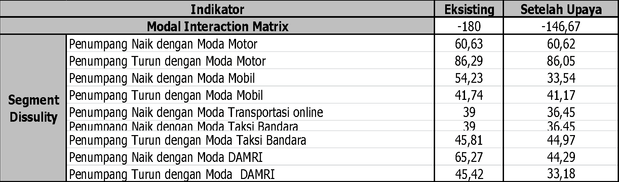

Tabel 5 Perbandingan Access cost disutility sebelum dan sesudah peningkatan

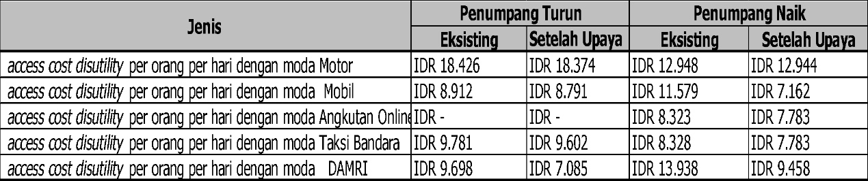

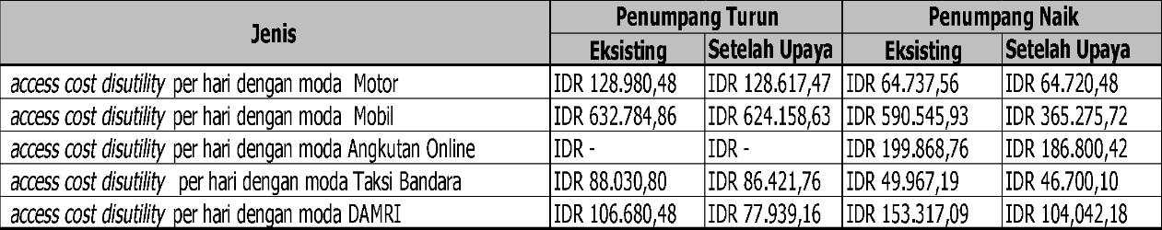

1. Pada Tabel V.39, Pengukuran kinerja integrasi antarmoda berdasarkan *Modal interaction matrix* mengalami peningkatan yang disebabkan karena adanya rekomendasi dan perubahan sirkulasi. Nilai eksisting sebesar -180 yang termasuk kategori buruk berubah menjadi sebesar -146,67 yang termasuk kategori cukup.
2. Pada Tabel V.39, Pengukuran kinerja integrasi antarmoda berdasarkan *Segment disutility* memiliki penurunan waktu dari kondisi eksisting. Hal ini disebabkan adanya perubahan pola sirkulasi kendaraan dan penumpang yang ada di Bandar Udara Syamsudin Noor sehingga dapat mempengaruhi dalam mengurangi jarak berjalan kaki. Dalam hal ini yang mengalami perubahan signifikan terhadap pola sirkulasi adalah Moda DAMRI dari 65,27 menjadi 44,29.
3. Pada tabel V.40, Untuk pengukuran kinerja integrasi antarmoda berdasarkan *Access cost disutility* per orang dengan moda perubahan yang signifikan terjadi pada moda DAMRI dari IDR 13.938 menjadi 9.458 dan *Access cost disutility* per orang per hari dengan modaperubahan yang signifikan terjadi pada moda DAMRI dari IDR 153.317,09 menjadi IDR 104.042,18.

## **KESIMPULAN**

* + - 1. Berdasarkan perhitungan analisis kinerja integrasi antarmoda di Bandar Udara Internasional Syamsudin Noor Kota Banjarbaru yang berpedoman buku *Evaluation of Intermodal Passenger Transfer Facilities.* berdasarkan *Modal Interaction Matrix* sudah dilakukan setelah upaya peningkatan didapatkan Negative Value sebesar -22 di Tabel V.25 dan Nilai *Normalized Score* sebesar -146,67 yang termasuk dalam kategori cukup. Dengan *Trip Segment Analysis* didapatkan nilai *Segment Disutility* terbesar berada di segmen keluar menggunakan moda motor sebesar 86,05 dan nilai *Segment Disutility* terkecil berada di segmen keluar menggunakan moda DAMRI sebesar 33,18 di Tabel V.39. Untuk nilai *Access Cost Disutility* per orang per hari terbesar yaitu dengan moda motor (penumpang turun) sebesar IDR 18.374 dan *Access Cost Disutility* terkecil per orang per hari yaitu dengan moda mobil (penumpang naik) sebesar IDR 7.162, di Tabel V.40 sedangkan untuk *Access Cost Disutility* per hari terbesar yaitu dengan moda mobil (penumpang turun) sebesar IDR 624.158,63 dan sedangkan untuk *Access Cost Disutility* per hari terkecil yaitu dengan moda taksi bandara (penumpang naik) sebesar IDR 46.700,10 di Tabel V.40. untuk tingkat kepuasan dan kepentingan penumpang di Bandar Udara Syamsudin Noor berdasarkan metode *importance performance analysis* maka didapatkan 1 atribut yang berada di Kuadran I (prioritas Utama) untuk dilakukannya peningkatan fasilitas yaitu tempat parkir kendaraan umum dan kendaraan pribadi.
      2. Melakukan pengukuran kinerja integrasi antarmoda menggunakan analisis *Trip Segment Analysis, Modal Interaction Matrix,* dan *Importance Performance Analysis* maka dapat ditentukan upaya pengembangan fasilitas integrasi antarmoda di Bandar Udara Internasional Syamsudin Noor dengan mengatur sirkulasi orang dan kendaraan, pengoptimalan halte sebagai tempat berpindah penumpang ke moda DAMRI, pengoptimalan fasilitas pejalan kaki dan penambahan fasilitas informasi moda penghubung.
      3. Membuat rekomendasi atau usulan desain fasilitas integrasi antarmoda di Bandar Udara Internasional Syamsudin Noor yang berupa rekomendasi desain fasilitas untuk pengoptimalan halte sebagai tempat berpindah angkutan umum, desain pembuatan fasilitas informasi moda penghubung yang berada di depan pintu kedatangan agar membuat menumpang mengetahui letak dan moda penghubung apa saja yang ada di bandara, serta desain perbaikan fasilitas pejalan kaki menuju halte dan menuju parkir motor guna mendukung dan meningkatkan integrasi antarmoda pada Bandar Udara Internasional Syamsudin Noor.

# SARAN/REKOMENDASI

1. Perlunya evaluasi lanjutan dari pihak angkasa pura untuk mengatur dan melakukan tindakan demi kenyamanan penumpang dalam meningkatkan fasilitas yang sudah ada dan yang dirancang untuk ada.
2. Perlu penelitian lebih lanjut terkait penyediaan fasilitas pejalan kaki di kawasan Bandar udara internasional Syamsudin Noor.
3. Perlu tindakan peremajaan fasilitas yang sering digunakan pada saat pelaksanaan pelayanan agar penumpang tetap mendapat pelayanan yang optimal.
4. Perlu dilakukan evaluasi dan analisis lanjutan terkait penjadwalan dan penambahan armada DAMRI di Bandar Udara Internasional Syamsudin Noor.

**UCAPAN TERIMAKASIH**

Alhamdulillah, puji dan syukur penulis panjatkan kehadirat Allah SWT, atas limpahan Rahmat dan karunia-Nya sehingga penulis diberikan kelancaran serta kemudahan dalam penyusunan skripsi ini. Oleh sebab itu, penulis mengungkapkan rasa hormat dan terimakasih kepada:

1. Almarhumah mama, Abah, A Rizal, A Rizka, dan seluruh keluarga besar yang selalu memberikan semangat, dukungan dan doanya ;
2. Bapak Ahmad Yani, ATD, MT, selaku Direktur Politeknik Transportasi Darat Indonesia – STTD bekasi ;
3. Ibu Dessy Angga Afrianti S.Si.T., M.Sc., M.T., selaku Ketua Program Studi Sarjana Terapan Transportasi Darat ;
4. Bapak Sam Deli Imanuel Dudung, S.Si.T., M.M., selaku Dosen Pembimbing 1 yang mengarahkan dan membimbing dalam penyusunan proposal skripsi ;
5. Ibu Veronica, A.Md, S.AP, M.M., selaku Dosen Pembimbing 2 yang telah memberi bimbingan dan arahan terhadap penulisan proposal skripsi ;
6. Kepala dinas dan Seluruh petinggi beserta Staf serta seluruh Alumni Akademi Lalu lintas di Dinas Perhubungan Kota Banjarbaru yang telah membimbing, membantu,mengarahkan dan memberikan dukungan ;
7. Seluruh Alumni Akademi Lalu lintas yang membimbing dan mengarahkan dalam penyusunan skripsi ;
8. Rekan – rekan Pleton 1, Tim PKL Kota Banjarbaru 2022, dan Angkatan XLI dan seluruh orang terdekat yang membantu dan memberikan dukungan moral;

**REFERENSI**

———. 2009. “Undang-Undang Republik Indonesia Nomor 22 Tahun 2009 Tentang Lalu Lintas Dan Angkutan Jalan.”

———. 2011. “Peraturan Pemerintah Republik Indonesia Nomor 8 Tahun 2011 Tentang Angkutan Multimoda.”

———. 2005. “Peraturan Menteri Perhubungan Nomor : KM.49 Tahun 2005 Tentang Sistem Transportasi Nasional (Sistranas).” *Menteri Perhubungan*.

———. 2018. “Peraturan Menteri PUPR Republik Indonesia No. 02/PRT/M/2018 Tentang Pedoman SMK3 Bidang Pekerjaan Umum.”

_____. 1996. “Keputusan Direktur Jenderal Perhubungan Darat Nomor : 271/Hk.105/Drjd/96 Tentang Pedoman Teknis Perekayasanaan Tempat Perhentian Kendaraan Penumpang Umum.” *Jakarta: Direktorat Jenderal Perhubungan Darat*.

Horowitz, Alan J, and Nick A. Thompson. 1994. “Evaluation of Intermodal Passenger Transfer Facilities.” *Transportation Research Record*, no. September: 216.

Tim PKL Kota Banjarbaru. 2022. “Laporan Umum Kinerja Transportasi Darat Di Kota Banjarbaru.”